ACTES DE DECES DE

BERTRAND GABRIEL
19/05/1680 00:00

D3590
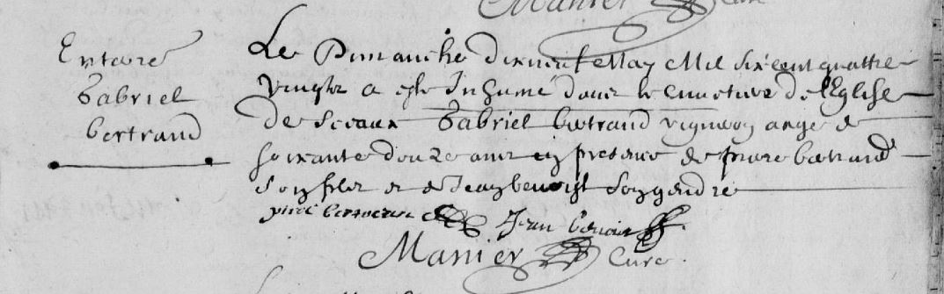
Transcription

Le dimanche dix neuf may Mil Six cent quatre vingt a été inhumé dans le cimetière de l'eglise de Sceaux Gabriel BERTRAND vigneron, agé de soixante douze ans en présence de Pierre BERTRAND son fils et de Jean BENOIST sont gendre

signé : Pierre Bertand, Jean Benoist, Manier Curé

